附件1：
山西省中小学教师资格考试笔试报名信息确认点
市 | 确认点名称 | 确认点地址 | 确认点电话
太原 | 小店区招生考试办公室 | 小店区晨光西街10号 | 0351-7172981
 | 迎泽区招生考试管理中心 | 迎泽区庙前街19号 | 0351-2027164
 | 杏花岭区招生考试办公室 | 杏花岭区永定路12号 | 0351-3099857
 | 尖草坪招生考试办公室 | 柴村迎宾北路18号（教育局院内） | 0351-5640549
 | 万柏林区招生考试管理中心 | 万柏林区前进路21号 | 0351-6180194
 | 晋源区招生考试办公室 | 晋源新城（教育局院内） | 0351-6592513
 | 清徐县招生考试办公室 | 清徐县清源路36号 | 0351-5722590
 | 阳曲县招生考试办公室 | 原太高速黄寨出口北300米 | 0351-2939864
 | 娄烦县招生考试办公室 | 娄烦县城南大街（县教育局院内） | 0351-5321099
 | 古交市招生考试管理中心 | 古交市大川东路21号 | 0351-5147880
 | 以下确认点只面向本校在校生：山西大学、太原师范学院、山西大学商务学院、中北大学、山西工商学院、山西财经大学、太原理工大学、太原科技大学、太原工业学院、中北大学信息商务学院、太原学院、太原幼儿师范学校。
大同 | 城区招生办 | 大同市城区招办（文昌街城区教育局5层），大同市三医院南门对面 | 0352-5022331
 | 矿区招生办 | 大同市矿区招办（迎新街矿区教育局） | 0352-7055839
 | 南郊区招生办 | 大同市南郊区招办（五一路教育培训中心） | 0352-4053192
 | 新荣区招生办 | 大同市新荣区招办(长城西街新荣区教育局) | 0352-7552470
 | 阳高县招生办 | 大同市阳高县招办（小东街青少年活动中心二楼） | 0352-6623369
 | 天镇县招生办 | 大同市天镇县招办（东大街县政府院内科教局） | 0352-6822174
 | 广灵县招生办 | 大同市广灵县招办（壶泉镇广泰西街科教局） | 0352-8823293
 | 灵丘县招生考试管理中心 | 大同市灵丘县招办（新华西街科教局） | 0352-8522427
 | 浑源县招生办 | 大同市浑源县招办（书院街科技教育局） | 0352-7227010
 | 大同县招生办 | 大同市大同县招办（东街教育局） | 0352-8019456
 | 左云县招生办 | 大同市左云县招办（东延路科教局） | 0352-3952642
 | 大同大学 | 大同大学教务处（只接收大同大学的在校生报名确认） | 13994446934
阳泉 | 阳泉城区教育局招生办公室 | 阳泉市城区东营盘一巷2号 | 0353-3034015
 | 阳泉矿区教育局招生办公室 | 阳泉市桃北中路100号阳泉外国语学校 | 0353-4196001
 | 阳泉郊区教育局招生办公室 | 阳泉市郊区荫营东大街3号 | 0353-5151375
 | 阳泉平定县教育局招生办公室 | 阳泉平定县评梅西街平定县教育局 | 0353-6062277
 | 阳泉盂县教育局招生办公室 | 阳泉盂县秀水东街194号 | 0353-8095927
长治 | 长治市招生考试管理中心 | 长治市紫金西路9号（市教育局） | 0355-2033345
 | 长治学院 | 长治学院北校区学籍科 | 0355-2178012
 | 长治学院沁县师范分院 | 沁县定昌镇红旗街49号 | 13593264490
晋城 | 城区招生办 | 晋城市城区北大街58号城区教育局 | 0356-2250401
 | 沁水县招生办 | 沁水县新建西路593号沁水教育局 | 0356-7028502
 | 阳城县招生办 | 阳城县北城上2号阳城县教育局 | 0356-4228590
 | 陵川县招生办 | 陵川县崇安西街50号陵川教育局 | 0356-6209460
 | 泽州县招生办 | 晋城市城区东大街119号泽州县教育局 | 0356-2298699
 | 高平市招生办 | 高平市泫氏西街74号高平市教育局 | 0356-2268906
朔州 | 朔城区教育局人事室 | 朔城区教育局五楼 | 0349-2151762
 | 朔州市市直  （只限朔州师范高等专科学校在校生） | 朔州市教育局201室 | 0349-8851183
 | 平鲁区教育局招生办 | 平鲁区教育局四楼招生办 | 13383499281
 | 山阴县教育局招生办 | 山阴县教育局四楼招生办 | 0349-8170620
 | 应县教育局招生办 | 应县图书馆二楼 | 0349-5064115
 | 右玉县教育局招生办 | 右玉县玉林东街教育局三楼招生办 | 0349-6674405
 | 怀仁县教育局招生办 | 怀仁县仁人南路教育局二楼招生办 | 0349-3053629
晋中 | 榆次区招生办 | 榆次区玉湖路49号 | 0354-3039441
 | 榆社县招生办 | 榆社县东大街2号 | 0354-6621935
 | 左权县招生办 | 左权县旧职业中学 | 0354-8631757
 | 和顺县招生办 | 和顺县云山路15号 | 0354-8138016
 | 昔阳县招生办 | 昔阳县常家街1号 | 0354-4326138
 | 寿阳县招生办 | 寿阳县府西街31号 | 0354-4606517
 | 太谷县招生办 | 太谷县文化广场教育局三楼 | 0354-6223583
 | 祁县招生办 | 祁县丹枫东路14号 | 0354-3836484
 | 平遥县招生办 | 平遥县柳根西路行政大厦七楼711 | 0354-5868095
 | 介休县招生办 | 介休市新华北街教育局院内 | 0354-7281526
 | 灵石县招生办 | 灵石县天狮大厦四楼 | 0354-7618622
运城 | 盐湖区招生办 | 运城市河东东街天泰城建大厦二楼东 | 0359-2087657
 | 永济市招生考试管理中心 | 永济市教育局  (永济市舜都大道14号) | 0359-8036878
 | 河津市招生办 | 河津市教育科技局（华兴东路26号） | 0359-5037785
 | 芮城县招生办 | 芮城县古魏镇永乐北路9号（教育科技局四楼招生办） | 0359-3028701
 | 临猗县招生考试管理中心 | 临猗县教科局四楼招生办（府西街1026号） | 0359-4037186
 | 万荣县教育科技局 | 万荣县宝鼎北路401号（原万荣县第一职业中学） | 0359-4529793
 | 新绛县招生办 | 新绛县学府城教育科技局一楼东端 | 0359-7548651
 | 稷山县招生考试管理中心 | 稷山县教育科技局一楼 | 0359-5531392
 | 闻喜县招生考试管理中心 | 闻喜县环城南路闻喜教科局三楼招考中心 | 0359-7031813
 | 夏县招生办 | 夏县东风西街31号 | 0359-8532069
 | 绛县招生办 | 绛县振兴街西段 | 0359-6532654
 | 平陆县教科局招生考试中心 | 平陆县城傅岩路南20号 | 0359-3530515
 | 垣曲县教科局招生办 | 垣曲县中条大街中端 | 0359-6029823
 | 运城学院 | 运城市复旦西街1155号运城学院招生就业处（艺术长廊二楼D25） | 0359-2090114
 | 运城幼儿师范高等专科学校 | 运城市空港南区裴相路855号 | 0359-2550615
 | 运城师范高等专科学校 | 运城市盐湖区文化产业园区学院西路2号 | 0359-2505856
忻州 | 忻府区教育局 | 忻府区教育局成职教科 | 0350-8675921
 | 定襄县教育局 | 定襄县教育局考试中心 | 0350-6022407
 | 原平市教育局 | 原平市教育局职教办 | 0350-8236789
 | 五台县教育局 | 五台县教育局成人科 | 0350-3352413
 | 代县教育局 | 代县教育局成人科 | 0350-5227344
 | 繁峙县教育局 | 繁峙县教育局成人办 | 13403683277
 | 宁武县教育局 | 宁武县教育局成教办 | 15935054202
 | 静乐县教育局 | 静乐县教育局职教科 | 0350-7822563
 | 神池县教育局 | 神池县教育局自考办 | 18535013830
 | 五寨县教育局 | 五寨县教育局成人科 | 0350-4336311
 | 岢岚县教育局 | 岢岚县教育局高招办 | 0350-4534644
 | 河曲县教育局 | 河曲县教育局成人办 | 0350-7229427
 | 保德县教育局 | 保德县教育局成人科 | 0350-7328316
 | 偏关县教育局 | 偏关县教育局成人教育股 | 0350-7654066
 | 忻州师范学院 | 忻州师范学院学生处（面向本校校生） | 0350-3339093
临汾 | 山西师范大学 | 尧都区贡院街1号山西师范大学教务处（面向本校在校生） | 0357-2051071
 | 山西师大现代文理学院 | 尧都区解放东路85号山西师大文理学院教学部（面向本校在校生） | 0357-3012019
 | 山西师大临汾学院 | 尧都区鼓楼南大街18号山西师大临汾学院（面向本校在校生） | 13033428982
 | 临汾市财经学校 | 尧都区平阳南街103号临汾市财经学校（面向其余考生） | 0357-5570033
吕梁 | 孝义市招办 | 孝义市建东街招生办 | 0358-7607815 0358-7607816
 | 离石区招办 | 离石区龙山路791号 | 0358-3383020
 | 汾阳市招办 | 汾阳市南薰小学教学楼三层 | 0358-7228671
 | 文水县招办 | 文水县韩村文化广场东侧 | 0358-3089110
 | 交城县招办 | 交城县招办 | 0358-3537298
 | 兴县招办 | 兴县教育体育局二楼 | 0358-2379517
 | 临县招生办 | 临县新城青少年活动中心二楼招生办 | 0358-4421456
 | 柳林县招办 | 柳林县青龙文化大楼0811室 | 0358-4012247
 | 石楼县招办 | 石楼县招办 | 0358-5723363
 | 岚县招办 | 岚县招办 | 0358-6727143
 | 方山县招办 | 方山县招办 | 0358-6022237
 | 中阳县招办 | 中阳县招生办（县委大院3号楼3层） | 0358-5300505
 | 交口县招办 | 交口县招办 | 0358-5440077
 | 吕梁学院 | 吕梁学院教务处（只接收吕梁学院的在校生报名确认） | 0358-2274232
附件2：
在籍学习证明
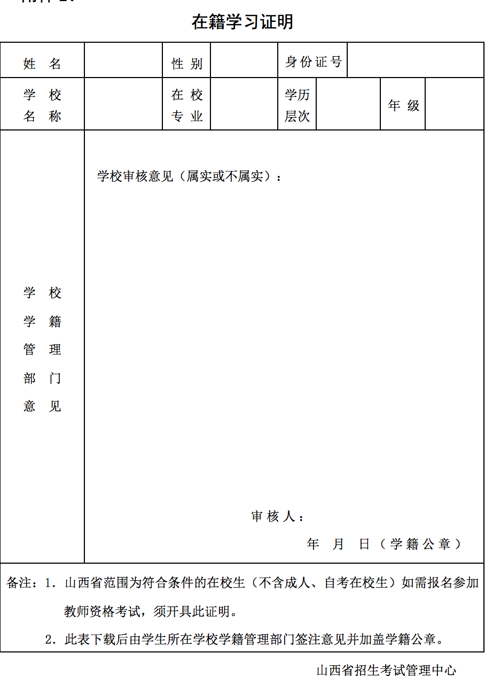
附件3：
2016年山西省中小学教师资格考试问题解答
1、“中小学教师资格考试合格证明”取得的程序是什么？
符合中小学教师资格考试（以下简称“教师资格考试”）报考条件者，可报名参加考试。考试分笔试和面试两部分，笔试科目全部合格后，方可以报名参加面试，面试合格后由教育部考试中心统一颁发教师资格考试合格证明。
2、我省教师资格考试安排在什么时间？
按照教育部、省教育厅有关安排，我省教师资格考试每年在下半年举行一次，具体时间和安排可登陆山西招生考试网（ http://www.sxkszx.cn/）查询。
3、报名条件中的“学历”指的是什么?
报名条件中的“学历”指的是国民教育系列的学历，包括普通高校、成人高校、自学考试等各类国家承认的学历。
4、师范类毕业生是否要参加教师资格考试？
2014年及以后入学的全日制普通高校师范类毕业生，不再直接申请认定教师资格。如需申请认定教师资格，则须参加国家统一组织的教师资格考试。 2013年及以前入学的全日制普通高校师范类毕业生，申请认定教师资格按有关规定办理。
5、哪些人可以报考幼儿园教师资格？
报考幼儿园教师资格须具备幼儿师范学校(只包括师范类专业)毕业, 或其他专业的专科以上学历。即中专学历者必须为幼儿师范学校师范类专业，专科及专科以上学历者不限学校、不限专业均可报考。
6、哪些在校生可以报考？
本省普通高校在校三年级（含）以上学生、幼儿师范学校师范类专业在校三年级学生可以报考（不含成人高校、自学考试在校生）。
7、“在籍学习证明”如何开具？
学生须在山西招生考试网下载“在籍学习证明”空白表格，到本校学籍管理部门进行审核盖章即可。
8、外省学校在校生能不能在我省报考？
外省学校在校生只能在本人学校所在省报名，不论户籍在不在我省都不能在我省报考。
9、学生因一科或两科笔试成绩不合格，或笔试成绩全部合格，但面试不合格，未取得考试合格证明的，在下次笔试报考时，其他合格的笔试单科成绩是否有效？
考生笔试单科成绩有效期为二年，如考生在2013年参加考试，则其单科合格成绩可保留到2015年，2016年及以后参加笔试时则须重新报考。
10、考生因户籍变动（仅指跨省变动）后，在原籍已考过的单科合格成绩是否有效？
教师资格考试是由教育部统一组织的全国性考试，考生户籍变动（跨省）后，在原籍已考过的单科合格成绩在二年有效期内仍然有效。
11、本省考生可否跨市报名？
本省户籍考生（除在校生）按户籍所在市选择考区报考。如因工作原因或其他正当理由需跨市报考的，须凭所在单位人事部门出具的人事关系证明、身份证、毕业证跨市报考。面试跨市报名按同样办法执行。
12、初中或高中考生变更报考专业时，如何报考？
初中或高中考生变更报考专业时，无论是否同一学段，原来考试合格的两门公共科目在有效期内不用重考，只需报考新专业中的专业科目即可。
13、考生如何报名参加笔试？我省采取何种方式进行笔试？
考生按照规定的网上填报时间，登录“中小学教师资格考试网（www.ntce.cn）”，先在网上填写个人信息，再按规定的确认时间携带有关证件到指定现场进行确认，交纳考试费用。我省笔试科目全部采用纸笔考试方式，考生须在答题卡上填涂和作答。
14、教师资格考试的命题依据是什么？
命题依据是国家制定的教师资格考试标准和考试大纲，不指定考试用参考教材。有关考试标准和考试大纲可通过报名网站免费下载。
15、笔试主要内容是什么？
笔试主要考查申请人从事教师职业所应具备的教育理念、职业道德、法律法规知识、科学文化素养、阅读理解、语言表达、逻辑推理和信息处理等基本能力；教育教学、学生指导和班级管理的基本知识；拟任教学科领域的基本知识，教学设计实施评价的知识和方法，运用所学知识分析解决教育教学实际问题的能力。
16、面试主要内容是什么？
面试主要考查申请人的职业认知、心理素质、仪表仪态、言语表达、思维品质等教师基本素养和教学设计、教学实施、教学评价等教学基本技能。
17、笔试、面试科目有哪些？
幼儿园：笔试科目为《综合素质》和《保教知识与能力》2科。面试不分科；
小学：笔试科目为《综合素质》和《教育教学知识与能力》2科。面试科目分为语文、数学、科学、英语、社会、美术、音乐、体育等学科；
初级中学：笔试科目为《综合素质》、《教育知识与能力》和《学科知识与教学能力》3科。《学科知识与教学能力》科目分为语文、数学、物理、化学、生物、历史、地理、思想品德（政治）、英语、音乐、美术、体育与健康、信息技术、历史与社会、科学共15个学科。面试科目与笔试《学科知识与教学能力》科目相同。
普通高中：笔试科目为《综合素质》、《教育知识与能力》和《学科知识与教学能力》3科。《学科知识与教学能力》科目分为语文、数学、物理、化学、生物、历史、地理、思想品德（政治）、英语、音乐、美术、体育与健康、信息技术、通用技术共14个学科。面试科目与笔试《学科知识与教学能力》科目相同。
18、中等职业学校教师资格考试科目有哪些？
中等职业学校文化课教师：笔试科目和面试科目与普通高中相同。
中等职业学校专业课教师：笔试科目中的《综合素质》、《教育知识与能力》与普通高中相同，《学科知识与教学能力》一科，纳入面试环节进行考察。
我省不开考中职实习指导教师资格证考试。
19、《综合素质》科目考查哪些内容？
《综合素质》主要考查申请人从事教师职业应具备的职业道德、心理素养和教育教学能力。
20、面试采用什么方式进行？
面试采取结构化面试、情境模拟等方式，通过抽题、备课（活动设计）、回答规定问题、试讲（演示）、答辩（陈述）和评分等环节进行。面试时间约20分钟。
21、考试合格成绩如何确定？
笔试成绩合格线由国家确定，面试成绩合格线由省教育厅确定。笔试各科成绩合格者，方可参加面试。面试合格后由教育部考试中心颁发教师资格考试合格证明，考试合格证明有效期3年。
22、考试成绩如何查询？
笔试和面试成绩公布后，考生可以通过中小学教师资格考试网站（www.ntce.cn）查询本人的考试成绩。考生如对本人的考试成绩有异议，可在考试成绩公布后10个工作日内向报名所在市招生考试管理中心提出复核申请。
23、考试如何收费？
教师资格考试收费按省物价局、省财政厅有关文件执行。
24、教师资格申请认定条件有哪些？
（1）符合教师资格考试报名条件；
（2）参加国家教师资格考试成绩合格并取得教育部考试中心颁发的考试合格证明；
（3）普通话水平测试达到二级乙等以上标准，取得相应等级合格证书；
（4）按照《山西省申请认定教师资格人员体检标准》体检合格；
（5）经申请人户籍所在地乡镇人民政府（街道办事处）或所在单位（在校学生为就读学校）思想品德鉴定合格。
25、教师资格如何认定？
具备教师资格条件的申请人员，在规定的受理期限内，按照申请教师资格的类别和教师资格认定权限，分别到县（市、区），市教育行政部门申请认定。具体为：申请幼儿园、小学、初级中学教师资格的，到县级教育行政部门申请认定；申请高级中学和中等职业学校教师资格的，到市教育行政部门申请认定。

